**МІНІСТЕРСТВО ОСВІТИ І НАУКИ УКРАЇНИ**

**УНІВЕРСИТЕТ БАНКІВСЬКОЇ СПРАВИ**

**НАВЧАЛЬНО-НАУКОВИЙ ІНСТИТУТ**

**БАНКІВСЬКИХ ТЕХНОЛОГІЙ ТА БІЗНЕСУ**

**КАФЕДРА КІБЕРБЕЗПЕКИ ТА СОЦІАЛЬНИХ НАУК**

**Лабораторна робота №2**

з дисципліни «Інформаційні технології (рівень D - технології проектування та оцінювання людино - машинних інтерфейсів)»

Тема: «Інтернет-магазин товарів для малювання»

Виконала:

студентка 3 курсу групи 303-Кб

Молібог Анна Сергіївна

Перевірив:

к.т.н., доцент

Гордєєв Олександр Олександрович

Київ - 2020

**ЗМІСТ**

**1.** **СЦЕНАРІЙ №1** 3

**2.** **СЦЕНАРІЙ №2** 4

**3.** **СЦЕНАРІЙ №3** 5

**4.** **СЦЕНАРІЙ №4** 6

**5.** **СЦЕНАРІЙ №5** 7

**6.** **КОНТРОЛЬНІ ПИТАННЯ** 8

# **СЦЕНАРІЙ №1**

1. Ім'я – покупка товару
2. Use case діаграма:

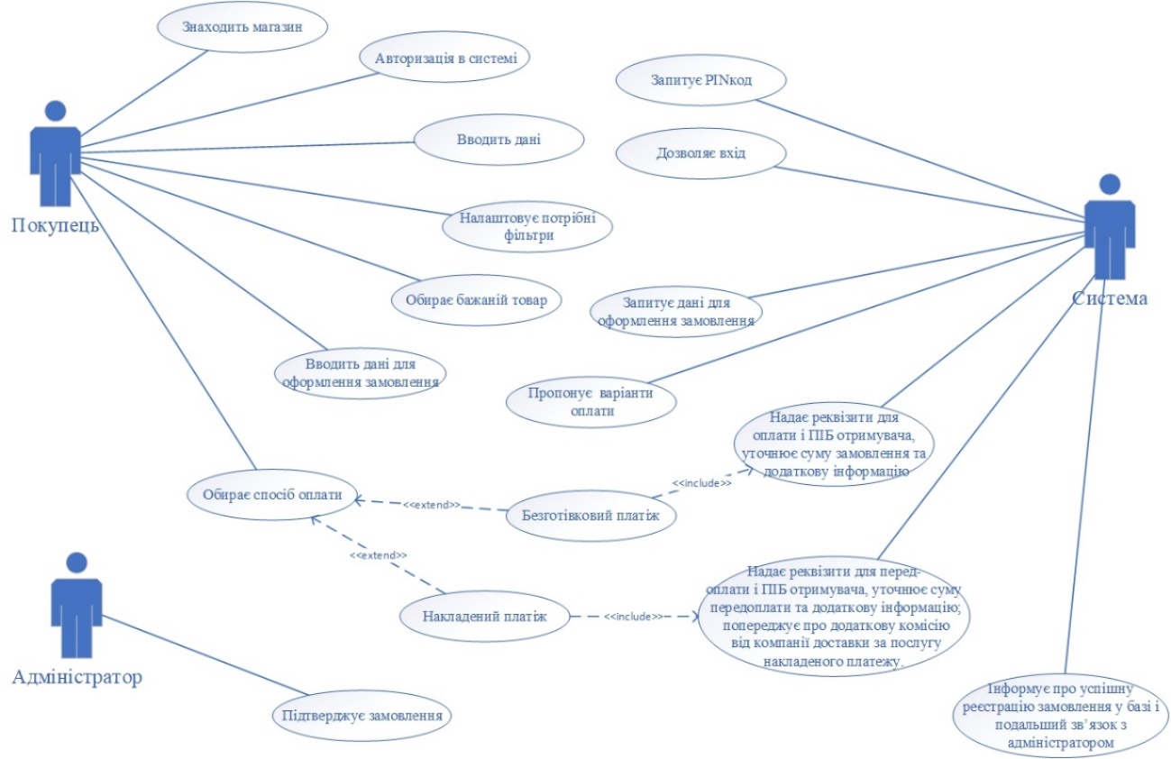

1. Діаграма діяльності:

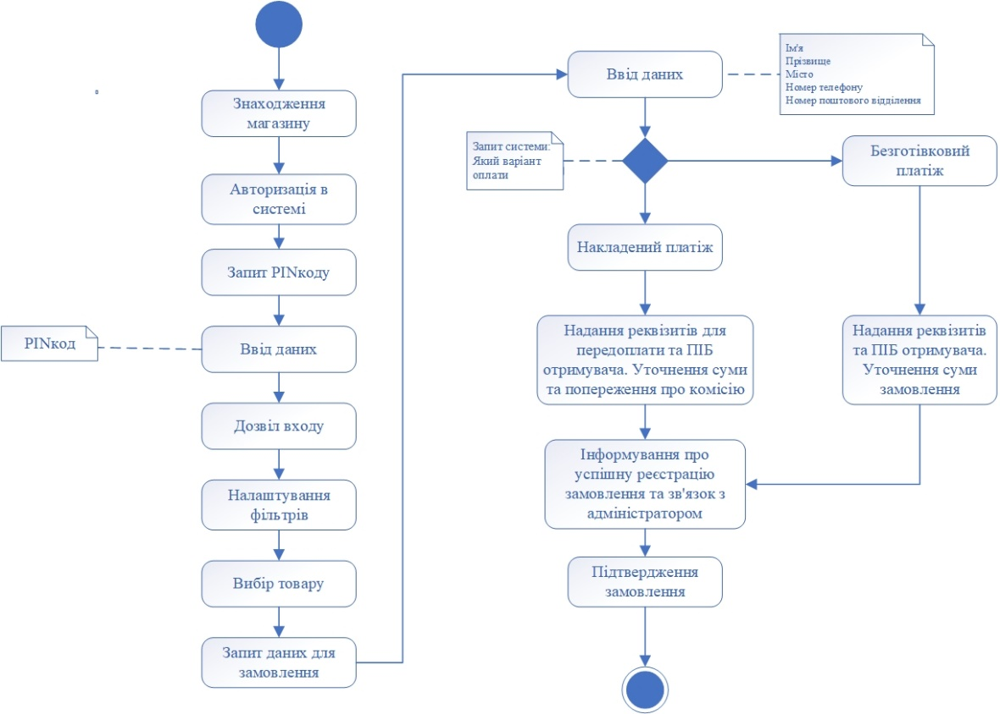

# **СЦЕНАРІЙ №2**

1. Ім'я – пошук товару
2. Use case діаграма:

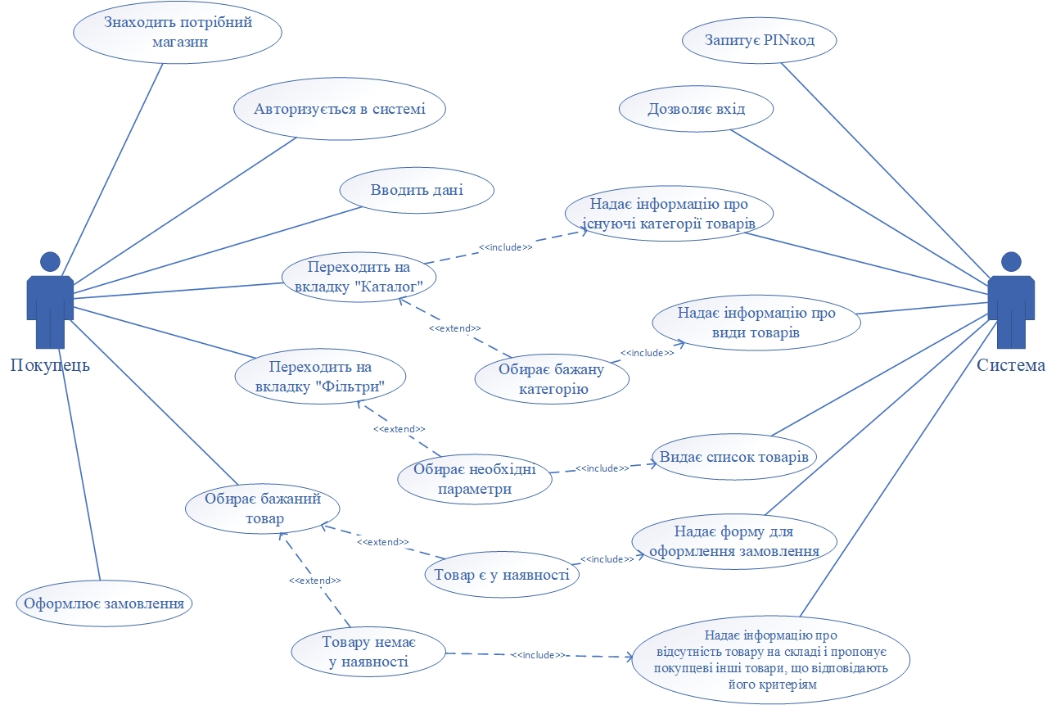

1. Діаграма діяльності:

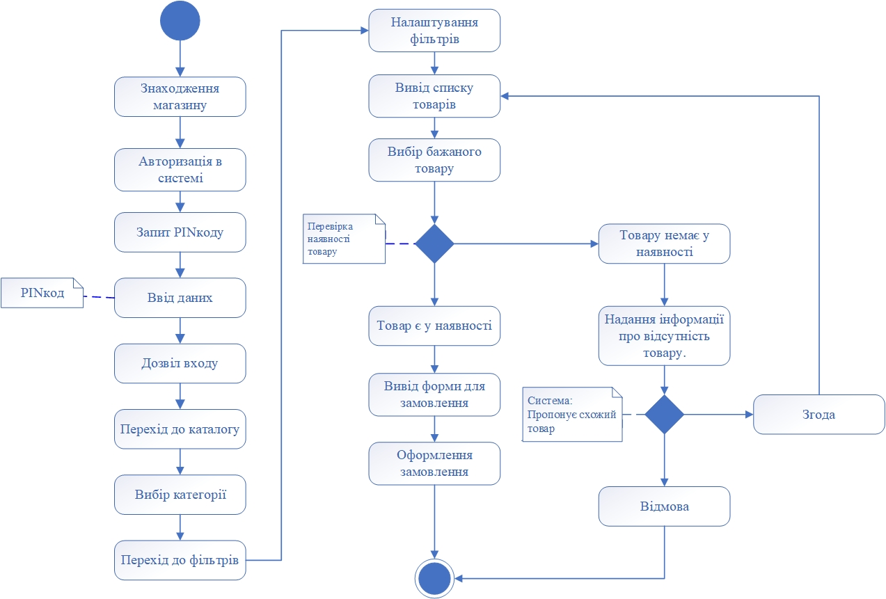

# **СЦЕНАРІЙ №3**

1. Ім'я – додавання нового товару в базу даних магазину
2. Use case діаграма:

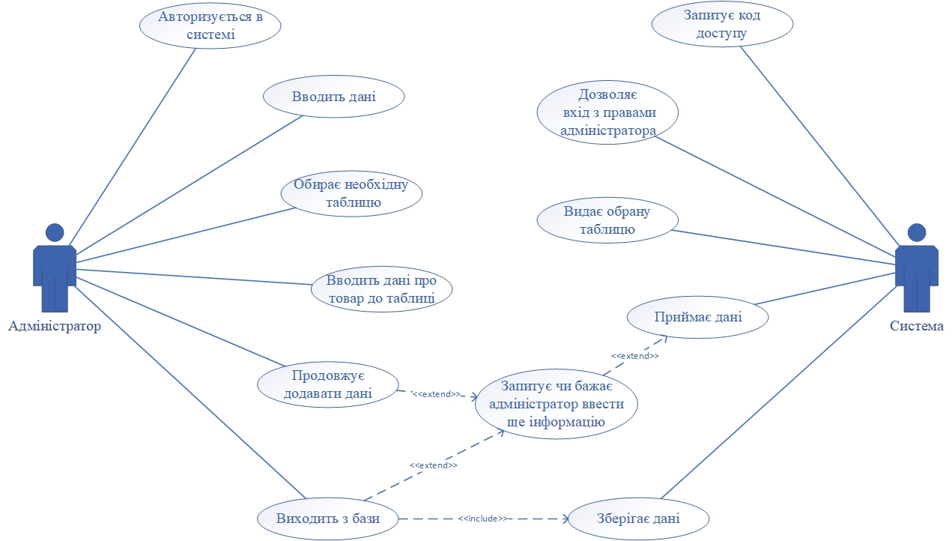

1. Діаграма діяльності:

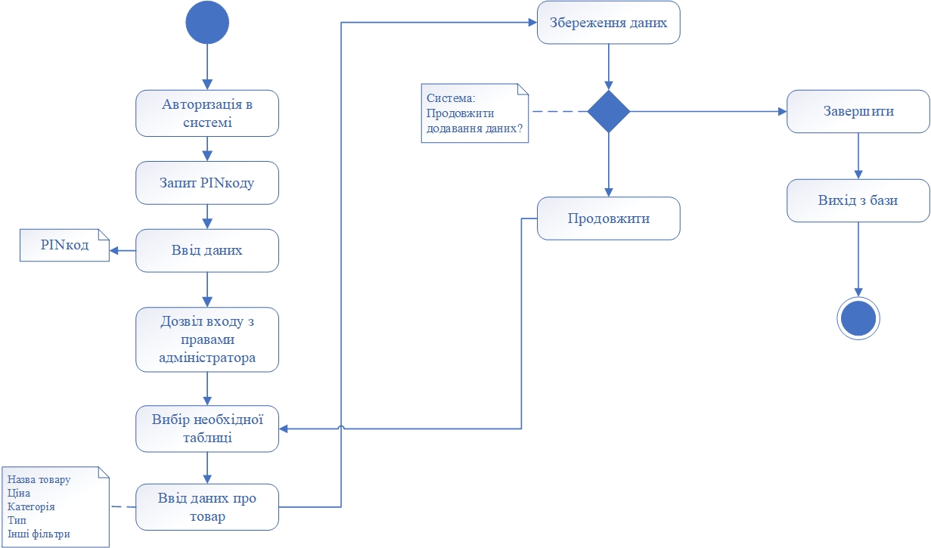

# **СЦЕНАРІЙ №4**

1. Ім'я – перегляд і обробка замовлень покупців
2. Use case діаграма:

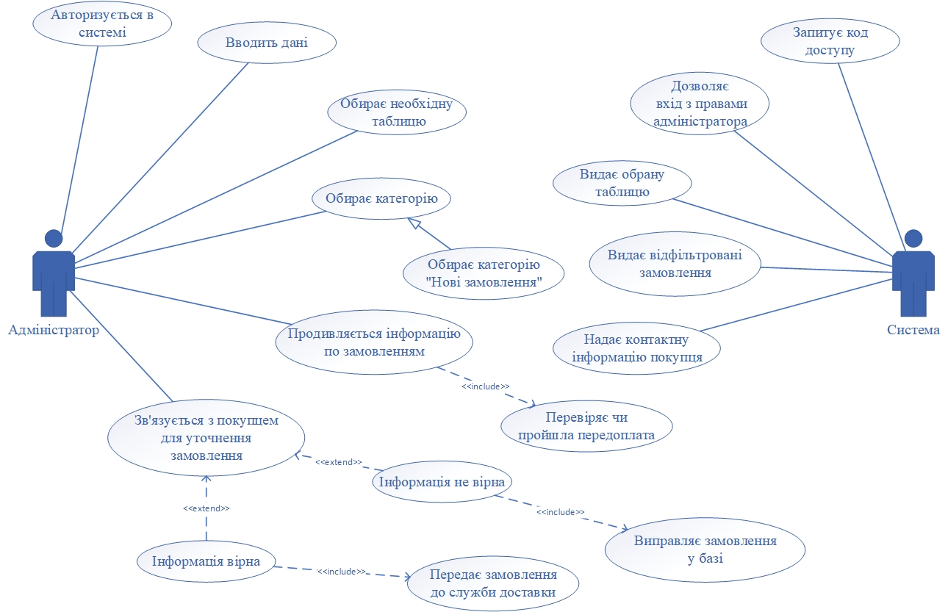

1. Діаграма діяльності:

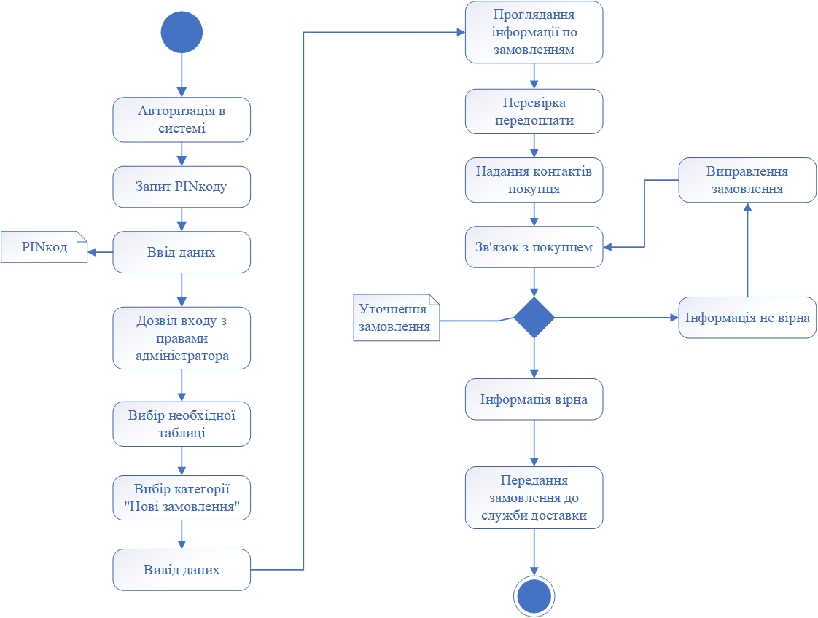

# **СЦЕНАРІЙ №5**

1. Ім'я – реєстрація нового покупця
2. Use case діаграма:

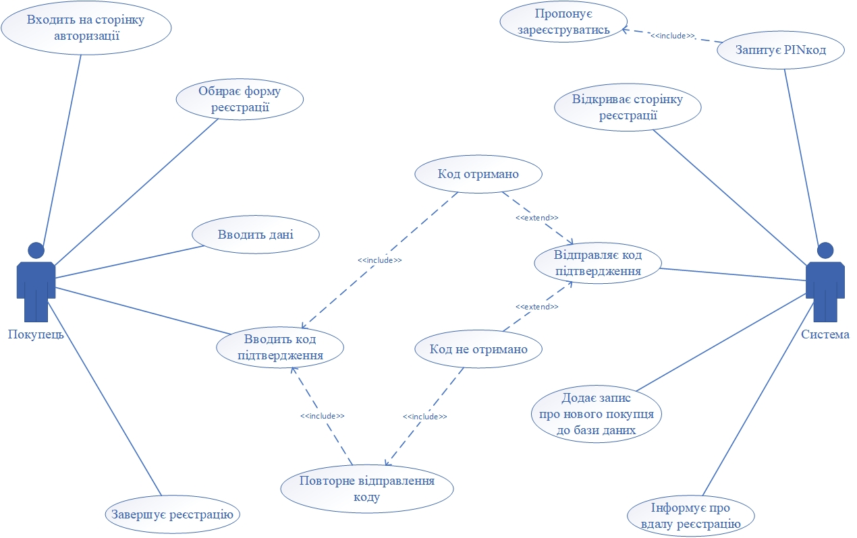

1. Діаграма діяльності:

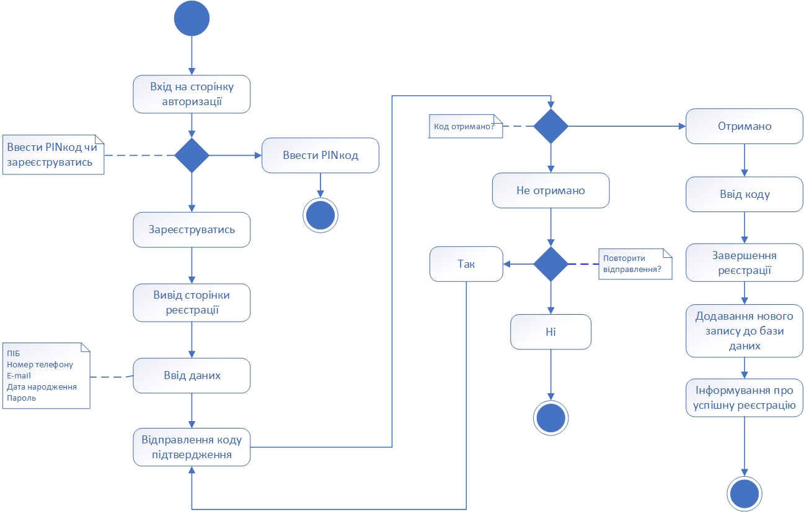

# **КОНТРОЛЬНІ ПИТАННЯ**

1. Що таке карта елементів use case?

Це карта, що показує відношення між елементами use case.

1. Що означає роль на use case діаграмі?

Образ користувача, що взаємодіє з певною сутністю.

1. В чому полягає суть відносини спеціалізації? Наведіть приклад.

Один елемент use case «є» ( «is-a») спеціалізацією іншого. В об'єктно-орієнтованому аналізі і проектуванні таке ставлення відповідає відношенню клас → підклас.

Наприклад, при розробці програми «банкомат» такий елемент use case як «отримання грошей» є підкласом, або спеціалізованим варіантом абстрактного класу взаємодій, який може бути названий «використання банкомата».

1. В чому полягає суть відносини розширення? Наведіть приклад.

Один елемент «розширює» інший, коли він містить альтернативні патерни взаємодії, які увійдуть в розширюваний елемент.

Наприклад, при розробці програми «університет» такий елемент use case як «здати екзамен» має розширення «здати екзамен екстерном».

1. У чому полягає суть відносини композиції? Наведіть приклад.

Початковий елемент включає в себе поведінку піделементу.

Наприклад, перехід до елементу «увійти на сайт» явно включає елемент «авторизація».

1. Чим відрізняється ставлення спеціалізації від розширення?

Розширення виконується лише при певних умовах і не може бути зв’язане відношенням асоціації з актором.

1. Що собою представляє діаграма діяльності?

Діаграма діяльності це візуальне представлення графу діяльностей. Граф діяльностей є різновидом графу станів скінченного автомату, вершинами якого є певні дії, а переходи відбуваються по завершенню дій.

1. У чому полягають відмінності use case діаграми від діаграми діяльності?

Use case діаграма показує дії кожного актора, як перелік. Коли діаграма діяльності це загальна послідовність дій.